※總共40題單選題，每題2.5分，答錯要倒扣。
題組一、下左圖為地震儀及地震儀接收到地震波的訊號，下右圖為震波走時曲線圖，請依圖回答下列問題：
1.圖中地震儀是記錄地震何種方向的運動？此地震儀是利用慣性原理所設計的，請問圖中的哪一點是不動點，即是地震初來時它不動？ (A)垂直；甲 (B)垂直；乙 (C)水平；甲 (D)水平；乙。
2.測站中第一個到達的訊號(A)波其性質為 (A)P波，屬縱波 (B)P波，屬橫波 (C)S波，屬縱波 (D)S波，屬橫波 (E)表面波，屬橫波。
3.若某次地震發生後，在臺北測站測得P波到達的時間是下午1：32：40，S波到達的時間是下午1：38：20，請利用下右圖預測臺北測站距離地震震央約為多少公里？ (A)2500Km (B)3000Km (C)3500Km (D)4500Km。、
4.地震發生時間為當日下午 (A) 1：27：20 (B) 1：26：30 (C) 1：25：00 (D) 1：24：40。
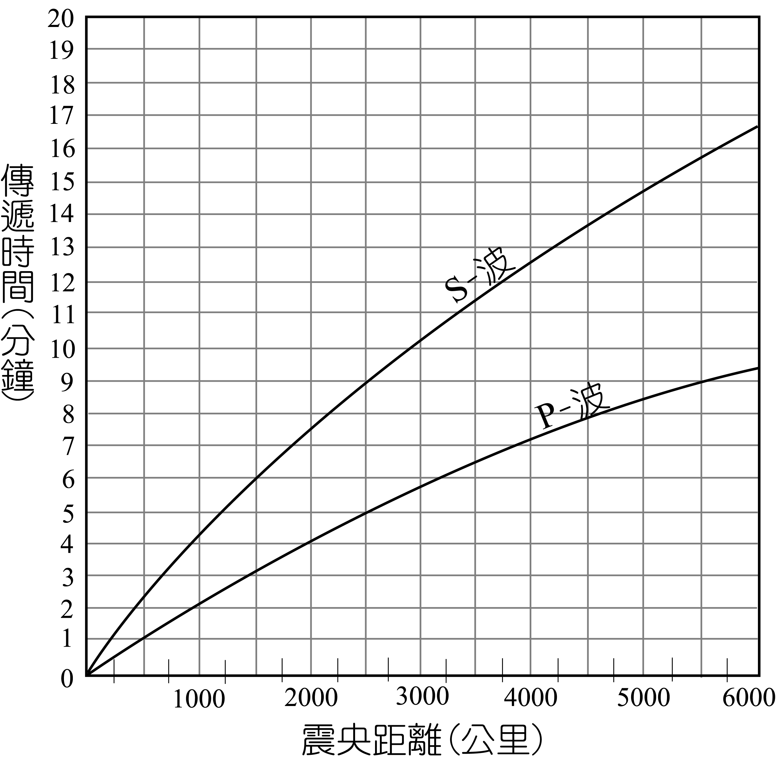
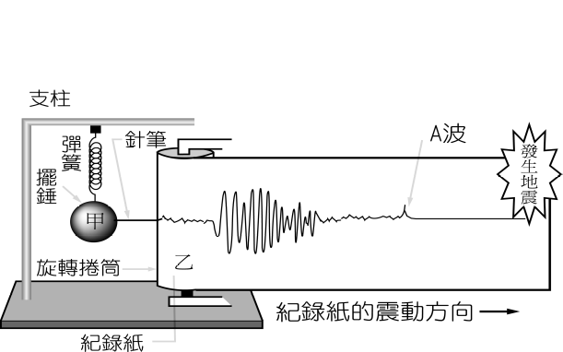

5.右圖為簡單的多站定位法，依次算出各測站和震央的距離D。再以各測站為圓心，D為半徑畫圖，求出震央位置，至少需要幾個測站的資料，才能找出震央的位置？ (A)3站 (B)4站 (C)5站 (D)6站。
6.承上題，以測站為圓心，D為半徑圓的作法為何？ (A)因不知道震波的速度 (B)因不知道震波能量的大小 (C)因不知道震央離測站的遠近 (D)因不知道震波傳遞和測站的相對方向。
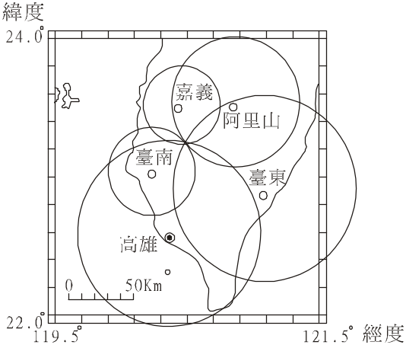

題組二、圖(一)為地球內部地震波速度的分布情形，圖（二）是大陸地區與海洋地區S波波速隨深度變化的分布圖，試回答下列各題：
7.根據圖（一），下列敘述 何者最正確？ (A)深度越深的地方，波速越快 (B)S波波速＞P波波速 (C)S波只能在地表附近傳遞 (D)P波傳播至深度2900公里附近，速度明顯下降。
8.乙與丙的交界處，稱為？ (A)古氏不連續面 (B)莫氏不連續面 (C)軟流圈 (D)過渡帶。
9.圖中S波消失處可作下列哪一項推論？ (A)S波無法在液體中傳遞，故推斷此處應為液體 (B)S波無法在固體中傳遞，故推斷此處應為固體 (C)S波屬表面波，故無法在地球內部傳遞 (D)此處岩石具有可塑性，很容易變形。
10.根據圖（二），哪一段是低速帶？ (A)A (B)B (C)C (D)D。
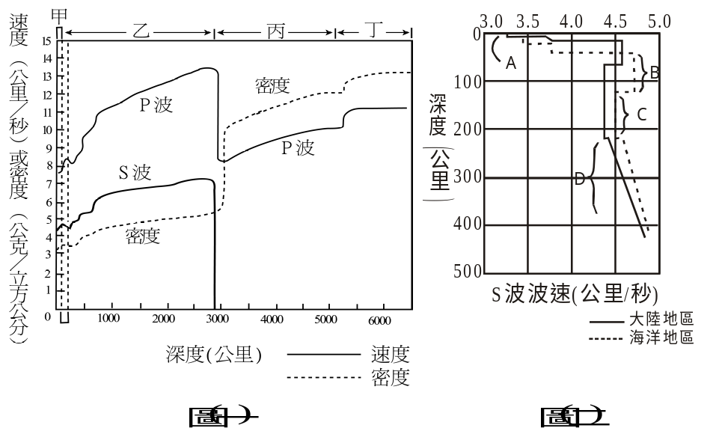

題組三、下圖表示某處的海底構造剖面及甲處海洋的地殼紀錄，下表為地磁年代表。假設此處海底的擴張速度相同試依據下圖及表回答下列問題：
11.根據甲處的地磁紀錄與地磁年代表，判斷甲處的海洋地殼年齡約為 (A)40百萬年 (B)60百萬年 (C)100百萬年 (D)150百萬年。
12.有關海洋地殼上之沉積物的敘述，何者正確？ (A)覆蓋於海洋地殼上之沉積物的沉積年齡較其下的海洋地殼略為年輕 (B)覆蓋於海洋地殼上之沉積物較古大陸地殼為老 (C)越遠離大陸，沉積物越厚 (D)在大洋中之沉積物皆屬於較粗的砂粒。
13.對於在此處形成火成岩的敘述，何者正確？ (A)多在地底深部凝固的深成岩 (B)堅硬的岩石中會含有化石沉積 (C)會有大顆粒的肉紅色長石結晶 (D)因快速冷凝而結晶很細微 (E)岩石因含有大量的透明石英，會顯現暗黑色。
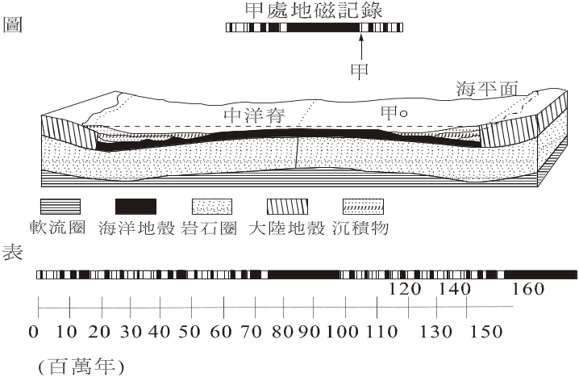

題組四、右圖為板塊運動示意圖， 依圖回答下列問題：
14.何段稱為轉形斷層？ (A)AB (B)AC (C)AG (D)BD。
15.轉形斷層的地震特性為 (A)常發生地震，震源淺 (B)常發生地震，震源深 (C)不常發生地震，震源淺 (D)不常發生地震，震源深。
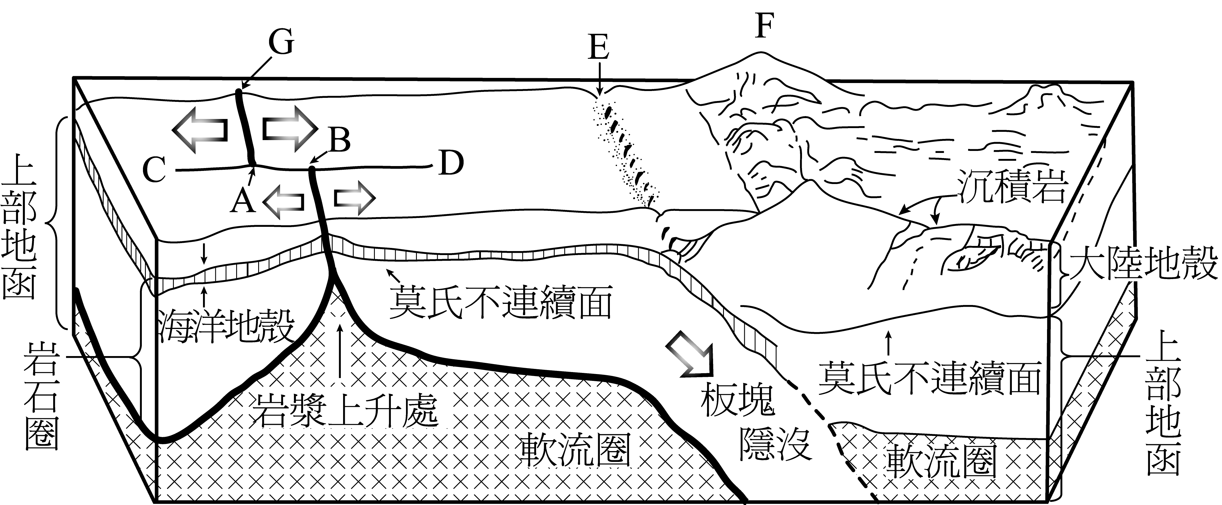
16.G處板塊交界屬於 (A)聚合型 (B)張裂型 (C)錯動型。
17.G處板塊交界的例子尚有 (A)東非裂谷 (B)西太平洋島弧 (C)聖安得里斯斷層 (D)琉球海溝。
18.圖中F處主要產出的火成岩為 (A)大理岩 (B)花岡岩 (C)玄武岩 (D)安山岩。
19.板塊運動的主要動力起源為 (A)大陸地殼擴張 (B)海溝隱沒 (C)軟流圈對流帶動岩石圈 (D)下部地函帶動地殼。
20.地殼年代最老的為 (A)C (B)D (C)E (D)G。
題組五、右圖為臺灣及其附近地區的板塊構造情形，請回答下列問題：
21.下列何者錯誤？ (A)海溝和島弧的分布大致平行 (B)菲律賓海板塊的運動方向大致為西北 (C)菲律賓海板塊向北隱沒到琉球海溝之下 (D)菲律賓海板塊向西隱沒到馬尼拉海溝之下 (E)此處屬聚合性板塊邊界。
22.關於臺灣島受到板塊作用的方式及臺灣地殼的變化，何者正確？ (A)板塊碰撞，地殼隆起 (B)板塊碰撞，地殼下陷 (C)板塊分裂，地殼隆起 (D)板塊分裂，地殼下陷 (E)板塊碰撞，地殼不變。
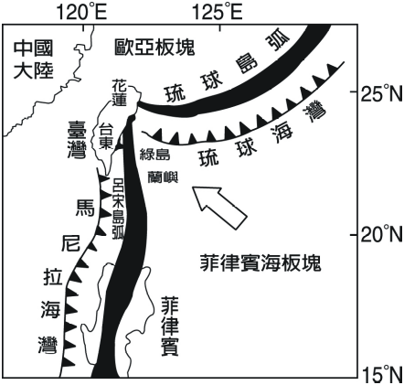

題組六、柯南和小蘭各攜帶了望遠鏡去觀星。柯南帶了一架口徑16cm、焦距1000cm的望遠鏡，小蘭則是使用一架口徑12cm、焦距900cm的望遠鏡。
23.柯南向小蘭誇耀自己的望遠鏡，有關他的說法，何者正確？
(A)我的望遠鏡口徑比較大，所以放大倍率較大 (B)我的望遠鏡可以得到較大的解析角度 (C)我的望遠鏡看得比較明亮 (D)我的望遠鏡可以觀測得較大的視野。
24.右為小蘭的天文望遠鏡的示意圖，其中甲構造主要的功用為何？ (A)驅動望遠鏡以追蹤星體 (B)便於找尋星星 (C)對準北極星校正用 (D)校準望遠鏡以保持水平。
25.承上題，丙放置一具小型望遠鏡，主要是用來對準 (A)天頂 (B)北方地平線 (C)北極星旁的天北極 (D)春分點。
26.由右圖可知小蘭使用那一種架台承載主鏡？ (A)雷文送儀 (B)經緯儀 (C)溫鹽深儀 (D)赤道儀。
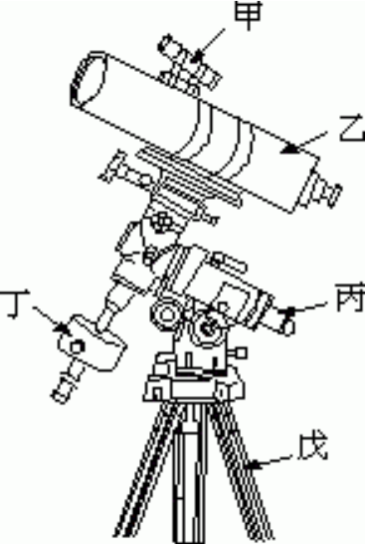
27. 柯南使用焦距4cm的目鏡觀星，放大倍率為 (A)400 (B)250 (C)225 (D)64

28.要以望遠鏡追蹤恆星，下列敘述何者是錯誤的？ (A)極軸對準後不能任意移動 (B)極軸對準天球北極 (C)極軸與水平面間的交角等於當地的緯度角 (D)鏡身繞著極軸自西向東轉動。
29.此外，柯南還帶了一架雙筒望遠鏡，鏡筒上標有7x50，這代表此雙筒望遠鏡的放大倍率為？ (A)7倍 (B)50倍 (C)350倍 (D)更換目鏡即可改變不同倍率。
30.以下為望遠鏡操作步驟：
(a) 架設三腳架，裝上赤道儀﹑望遠鏡。 並使三腳架水平(調整水平氣泡)。
(b) 調整鏡筒卡箍﹑重錘位置，使鏡筒本身、鏡筒與重錘之力矩平衡。
(c) 利用極軸望遠鏡調整極軸，使與地軸平行。
(d) 利用尋星鏡對準欲觀測之星體。
(e) 尋找一遠距目標物，調整尋星鏡使其與主鏡筒平行。
(f)進行觀測。
其由先到後的操作順序依序為 (A)acbdef (B)abcdef (C)abcedf (D)acbedf (E)acebdf

題組七、回答下列有關太陽系的問題：
31.九大行星中那一顆行星和月球表面一樣布滿隕石坑？ (A)水星 (B)火星 (C)土星 (D)天王星。
32.承上，會出現上述的現象是因為星體 (A)沒有火山活動 (B)沒有河流侵蝕 (C)沒有大氣保護 (D)經歷多次的地震。
33.小行星群的位置主要是在 (A)地球和火星之間 (B)土星和天王星之間 (C)土星和木星之間 (D)木星和火星之間。
34.對於木星的大紅斑的敘述，何者正確？ (A)出現在北半球，為低氣壓環流 (B)出現在南半球，為低氣壓環流 (C)出現在北半球，為高氣壓環流 (D)出現在南半球，為高氣壓環流
35.這兩年是獅子座流星雨的極盛期，原因與何者有關？ (A)此彗星經過遠日點 (B)此彗星剛通過彗星與地球公轉軌道的交點附近 (C)此時為太陽活動極盛期 (D)受木星引力的影響。
36.太陽系中，一定出現在凌晨東方或傍晚西方的兩顆行星是 (A)金星、火星 (B)木星、土星 (C)水星、金星 (D)天王星、海王星 (E)水星、冥王星。
37. 臺灣地區空氣汙染越來越嚴重，溫度不斷升高，溫室效應現象越來越明顯，試問溫室效應為何種氣體所造成？如果此種現象持續下去，最後地球環境可能會和哪一個行星環境非常相似？ (A)CO₂，火星 (B)甲烷，海王星 (C)O₃，金星 (D)CO₂，金星 (E)CO，木星。
38.與類地行星比較，下列哪一項不是類木行星的特徵？ (A)體積較大 (B)密度較小 (C)主要由氣體構成 (D)公轉週期較短。
39.卡西尼環縫是指哪個行星的景觀？ (A)木星 (B)土星 (C)天王星 (D)海王星。
40. 哈雷彗星的誕生地最有可能是在： (A)柯伊伯帶 (B)仙女座大星系 (C)獵戶座大星雲 (D)球狀星團。

